DECLARAÇÃO DE RESPONSABILIDADE

Os autores abaixo assinados do manuscrito intitulado “Barriers to physical activity in adults with overweight” declaram que participaram ativamente do planejamento, coleta dos dados e escrita do artigo. Além disto, declaram que o estudo não foi previamente publicado e nem está sendo analisado por outra revista.

Atenciosamente,
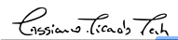
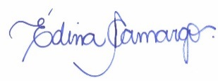
________________________________ ________________________________
Dr. Cassiano R. Rech Me.Edina Maria de Camargo
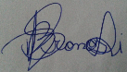
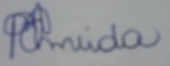
________________________________ _________________________________
Milena P.Almeida Renata dos S. Bronoski
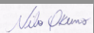
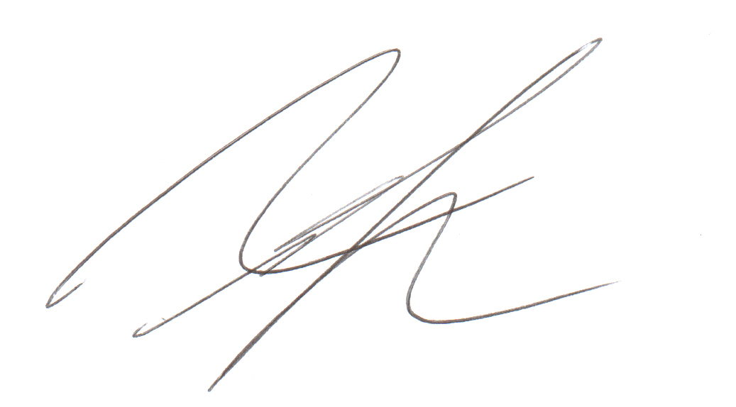

________________________________ ________________________________
Dr. Nilo Okuno Dr. Rodrigo S. Reis

Curitiba, 31 de janeiro de 2016 - Paraná - Brasil

